II Международный марафон «Экологическая азбука»
(для дошкольников)
Ответы
Ответ должен быть представлен строго в виде ОДНОГО СЛОВА без кавычек, точек, орфографических ошибок в именительном падеже и единственном числе. Каждый вопрос содержит подсказку – некоторые буквы ответа. Букву «ё» в слове можно писать как «ё» или как «е». Неверно записанные ответы не учитываются.
№ | Вопрос |  | Ответ
1 | Медицинский прибор, с помощью которого мы измеряем температуру тела.  Г - - - - - - - к | 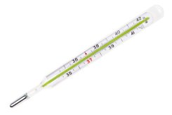 | Градусник
2 | Атмосферное явление, при котором частицы воды рассеиваются в воздухе и зависают в нем некоторое время.  Т - - - н | 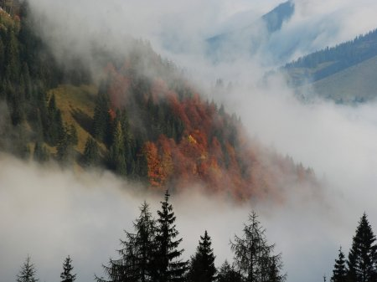 | Туман
3 | Состояние глубокого сна у животных, в него впадают медведи, барсуки, ежи, летучие мыши.  С - - - - а | 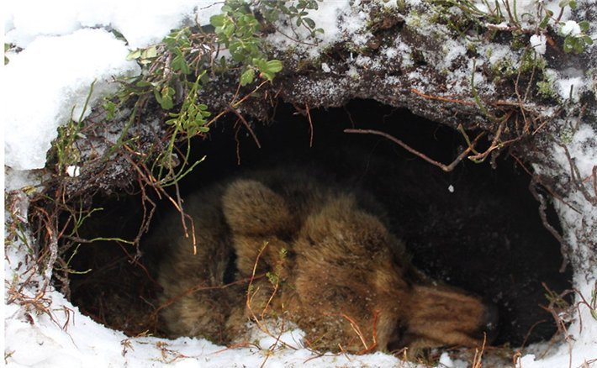 | Спячка
4 | Небесное тело, движущееся по орбите.  П - - - - - а | 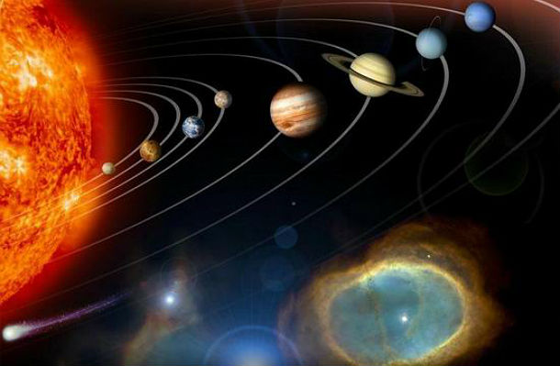 | Планета
5 | Природное образование в виде углубления под землей, имеющее один или несколько выходов на поверхность земли.  П - - - - а | 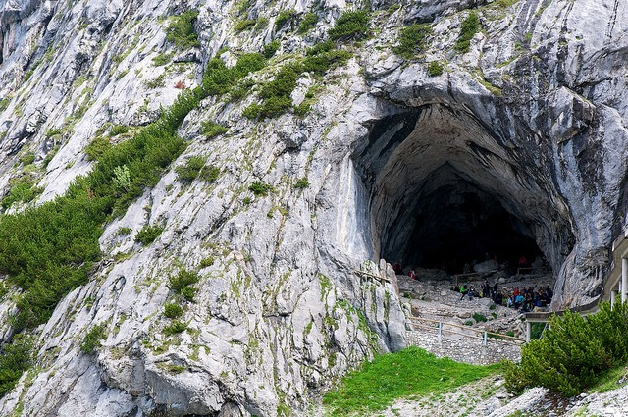 | Пещера
6 | Листья игловидной формы хвойных деревьев. Они содержат полезные витамины и микроэлементы.  Х - - я | 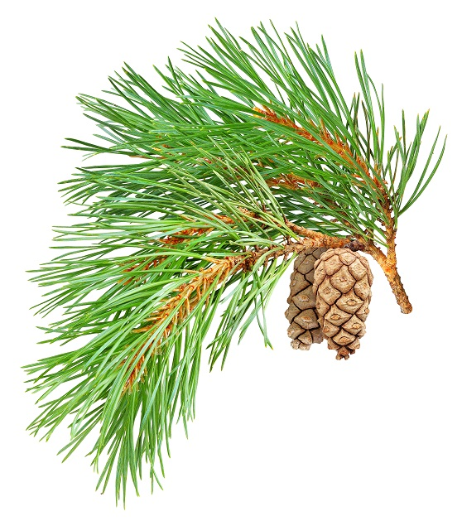 | Хвоя
7 | Природная смесь газов, которым дышит все живое на земле. В ее состав входит кислород, азот, углекислый газ, водород.  В - - - - х | 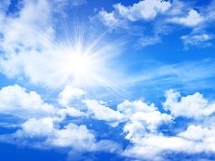 | Воздух
8 | Как называется самая яркая и «горячая» звезда во вселенной? Ее излучение поддерживает жизнь на нашей планете, масса ее превышает массу Земли примерно в 333 тысячи раз.  С - - - - е | 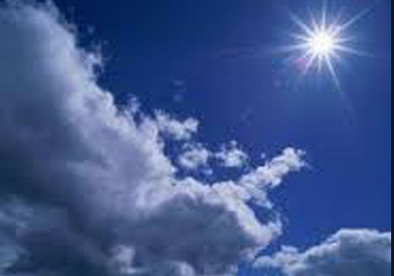 | Солнце
9 | Яркое пламя, сопровождающее процесс горения, уничтожающее все вокруг. Является причиной пожара.  О - - - ь |  | Огонь
10 | Это биологический процесс сбрасывания листвы растениями, характерный для осенней природы.  Л - - - - - - д | 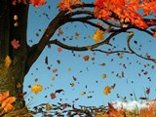 | Листопад
11 | Это вода в твердом состоянии.  - ё - | 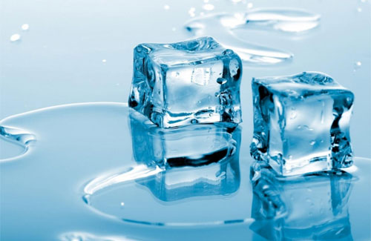 | Лед
12 | Если ее намочить и размять, то она становится похожей на пластилин. Из нее можно лепить различные игрушки и поделки.  Г - - - а | 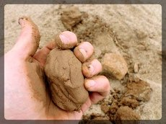 | Глина
13 | Это геологическое образование на поверхности земной коры, извергающее на поверхность лаву, вулканические газы, камни.  В - - - - н | 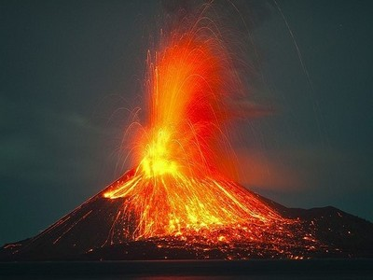 | Вулкан
14 | Это самый большой орган в человеческом организме, он защищает его от воздействия температур, помогает выделять излишнюю влагу, участвует в дыхании. В некоторых местах имеет волосяной покров.  К - - а |  | Кожа
15 | Это атмосферное явление, при котором возникают молнии, сопровождаемые громом.  Г - - - а | 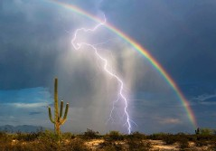 | Гроза
16 | Так называется место на лугу, где обычно выгуливается травоядный скот. Там пасутся коровы, лошади и овцы.  П - - - - - - е | 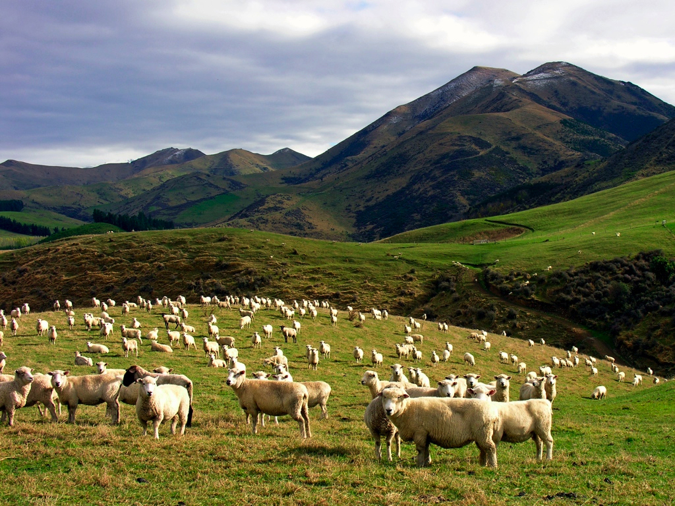 | Пастбище
17 | Это атмосферное явление, делающее воздух менее прозрачным, мутным, и предметы становятся плохо видимыми.  Т - - - н | 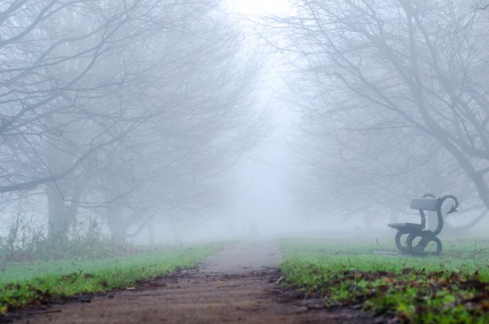 | Туман
18 | Вспомните название прибора, который необходимо брать с собой в поход, чтобы по нему ориентироваться и знать, где находится юг и где север.  К - - - - с | 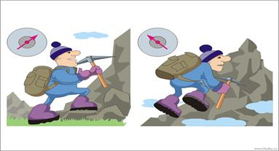 | Компас
19 | Это кристалл снега, обычно бывает в виде шестиконечной звезды.  С - - - - - - а | 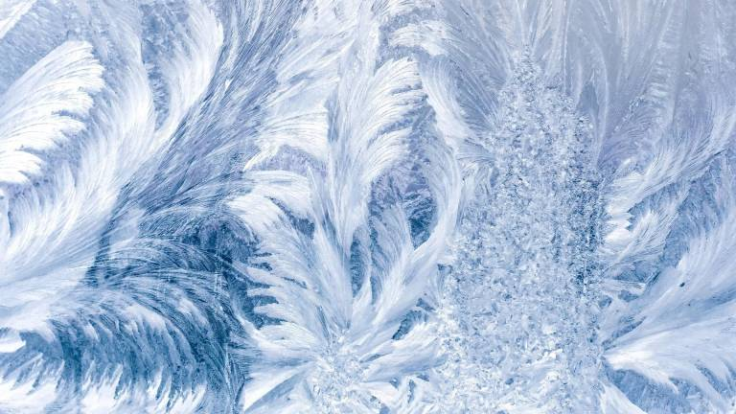 | Снежинка
20 | Беспозвоночное длинное тонкое тельце, которое иногда выползает из яблока.  А иногда из земли после обильных дождей.  Ч - - - - к | 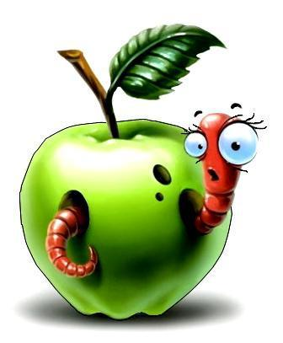 | Червяк

